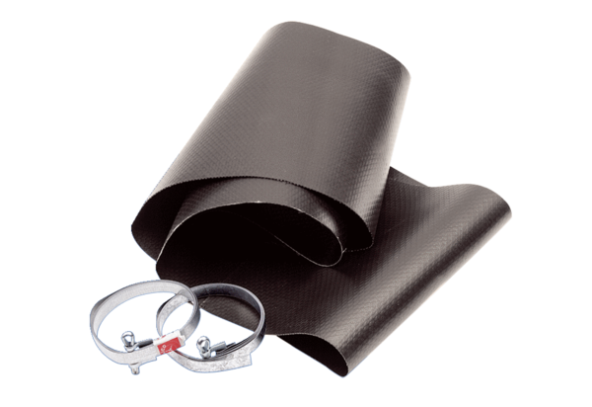Złącze elastyczne EL 45Opakowanie jednostkowe: 1 sztukaAsortyment: C
Numer artykułu: 0092.0155Producent: MAICO

